八年级音乐 第9课时 《山歌：花儿》 拓展资源
一、文字资源
（一）《花儿本是心上的话》音乐分析
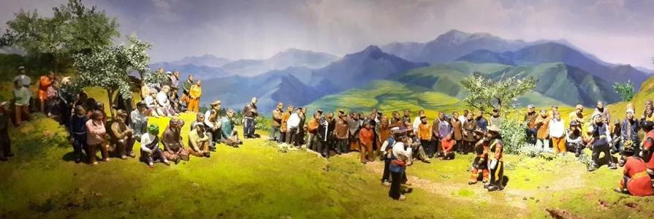
《花儿本是心上的话》是一首流行在宁夏固原地区的回族传统民歌。它清晰地表达了“花儿”是回族人民喜爱的一种音乐形式，“花儿本是心上的话，不唱花儿是由不得自家，只要不死还是这个唱法，”或高亢、豪迈、粗犷、奔放，或悠扬、悲壮。这首花儿的歌词简练，易学易唱，便于流行。由于受曲调和语言的影响，形成了别具特点的格律与音节：
花儿本是心上的话，（二二四）
不唱是由不得自家；（三三二）
刀子拿来头割得下，（二二四）
不死还是这个唱法。（二二四）
“花儿”和音乐结合之后，歌词便出现了虚腔和衬词。这首歌中便出现了“那个”、“呀”、“着哟”、“是呀”，这些虚腔和衬词对于弥补唱腔中的空隙，加强节奏，帮助吐字，烘托音乐的情绪，都具有一定意义，也是“花儿”的特点之一。
这是一首徵调式的民歌，在旋律中出现了一个弱拍弱位置上的“fa”音；歌曲的曲式结构很简单，为一段体，由两个乐句组成：第1—10小节为第一乐句，第11—17小节为第二乐句；歌曲中还使用了较多的装饰音，更显示了宁夏“花儿”的地区特点与民族特点。
【资料来源】
书名：《义务教育教科书.音乐教师用书》八年级下册
出版社：人民音乐出版社
出版时间：2014年

（二）《上去高山望平川》音乐分析
《上去高山望平川》是“河湟花儿”的代表曲目；“河湟花儿”指流传在黄河及其支流湟水流域，即宁夏回族自治区的西吉、海原、固原和新疆的昌吉等地区的花儿。河湟花儿的歌词形式有人称之为“民间格律诗”，其主要特点是“双句双字尾”的格式，即它的一、三句基本上是“2+2+3”式的七言“奇数句”，而二、四句则是“3+3+2”式的八言“偶数句”，这样的句格在中国各地各族民歌中也是独一无二的。
这首《河州令·上去高山望平川》，无论词曲，都堪称杰作；它的歌词前两句写景，首句“上去高山望平川”，苍茫寥廓，气度非凡，一派高原景色尽收眼底，后两句点题抒情，词意含蓄，富有哲理，让人有荡气回肠、美不胜收之感；它的曲调由高而低，再由低而高，回环往复，一唱三叹，奔放高亢的气势和沉郁顿挫的情怀融为一体，使高原的自然景观和人文精神在流动的旋律中一览无余、一泻千里。20世纪50年代，这首花儿经“花儿王”朱仲禄演唱后，一时称誉全国，受到无数听众的喜爱。
【资料来源】
书名：《中国经典民歌鉴赏指南》
作者：乔建中
出版社：上海音乐出版社
出版时间：2019年
二、推荐欣赏
（一）专辑介绍
《中国民歌精选》是由太平洋影音唱片公司出品的一系列民歌精选集，专辑云集当时顶级名家演唱的中国当代的民歌精选，有才旦卓玛、郭颂、李谷一、朱逢博、胡松华、蒋大为、彭丽媛等老一代著名歌唱家演绎，非常值得珍藏！
（二）专辑信息
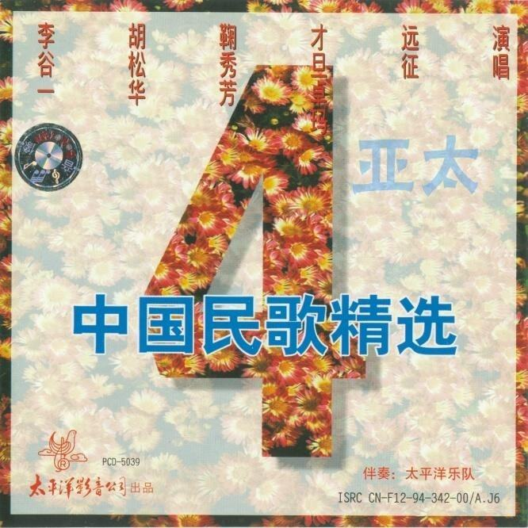
专辑名称：中国民歌精选（第四集）
专辑类别：合集、杂锦
唱片公司：太平洋影音
发行时间：1991年

